

Latvijas Universitātes Vadības un uzņēmējdarbības mācību centrs

(LU VUMC)

**IEVADS PROGRAMMATŪRAS TESTĒŠANĀ**

2021

ESF projekts Nr. 8.4.1.0/16/l/001  
‘’Nodarbināto personu profesionālās kompetences pilnveide”

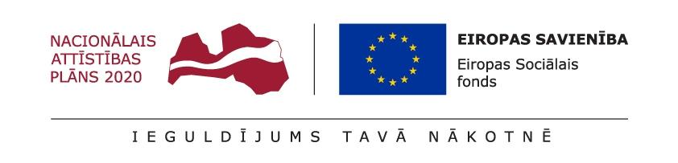

## **Lekcija 04**

**Paškontrole**

Kuru no minētajiem piemēriem nevar uzskatīt par prasību specifikāciju.

1) Funkcionālās prasības (functional requirements)

2) Laimīgā ceļa piemērs (Basic flow of events)

→3) Programmatūras izstrādes piezīmes (notes)

4) Lietotāja stāsts (user story)

5) Programmatūras blokshēma (flowchart)

Kāpēc programmatūras prasību specifikācija ir nepieciešama?

1) Tā ir vienots informācijas avots

2) Specifikācija novērš pārpratumus starp komandas dalībniekiem

3) Tā atspoguļo programmas sagaidāmo rezultātu

→4) Viss iepriekš minētais

Kas nav jāiekļauj programmatūras specifikācijas aprakstā?

1. Funkcionālās prasības
2. Nefunkcionālās prasības

3) Lietotāja scenārijus

→4) Izstrādātāju komandas dalībnieku skaits

Kura no šīm prasībām neatbilst funkcionālajām prasībām?

→1) Sistēmai jāspēj apkalpot 100 pieprasījumi minūtē

2) Jānodrošina facebook un google account autorizācija

3) Visiem 1. līmeņa virsrakstiem jābūt 22. izmērā

4) Jānodrošina Swedbank maksājumu integrācija

Kura no šīm prasībām neatbilst nefunkcionālajām prasībām?

1) Veiktspēja

→2) Autorizācijas iespējas

3) Lietojamība

4) Uzturēšana

5) Drošība